Jazid al-Radzsi karnyújtásnyira került élete első Dakar-győzelmétől
Már csak egyetlen szakasz van hátra az idei versenyből, és a Toyota kiváló helyzetben van, mivel két autóval áll a mezőny élén, jelentős különbséggel az üldözők előtt. A privát Overdrive csapatnál versenyző szaúdi pilóta a tizedik szakaszon visszaengedte az élre a gyári toyotás Hank Lategant, de a jobb taktikájának köszönhetően a dűnés 11. szakasz után már ismét ő vezet.

10. szakasz
Nani Roma (Ford) nyerte a hírhedt Üres Negyedben megrendezett, 640 km hosszú tizedik szakaszt Harad és Subajta között. Hiába volt „csak” 120 km a mért rész, így sem volt sétagalopp a mezőny számára. A spanyol – aki egyike annak a három versenyzőnek, aki motorral és autóval is nyert már Dakart – 2:06:34 óra alatt teljesítette a szelektívet és 18 másodperccel előzte meg a másodikként végző Lucas Moraest, aki a gyári Toyota-csapat legjobbja volt szerdán. Ezen a napon szinte biztossá vált, hogy a végső győztes egy Toyotával versenyző pilóta lesz: vagy az összetett vezetést visszaszerző Henk Lategan, vagy a privát Overdrive csapatnál versenyző hazai kedvenc, Jazid al-Radzsi szerezheti meg pénteken élete első Dakar-győzelmét, mivel ők ketten jelentősen elszakadtak a mezőnytől. Szerda este az összetett harmadik helyezett Mattias Ekström (Ford) hátránya már közel fél óra, a negyedik helyezett Nasszer al-Attijahé (Dacia) pedig több mint fél óra volt. Az ötszörös győztes katari szerdán sok időt vesztett egy navigációs hiba miatt, amely miatt össze is veszett navigátorával, Edouard Boulanger-vel.
Természetesen a szerdai szakasz stratégiai csatát is hozott a legjobb autósok számára, mivel mindenki úgy gondolta, hogy a másnapi utolsó előtti szakasz rajtpozíciója kulcsfontosságú lehet az idei rali végkimenetele szempontjából. Al-Radzsii és Lategan is végig menedzselte a tempót a dűnék között, vagyis megpróbáltak gyorsan autózni anélkül, hogy az élmezőnyben végeztek volna. A szaúdi pilóta szerdán elásta egyszer a Toyota Hiluxot a homokban, emiatt majdnem 19 perc hátránnyal ért célba a szakaszgyőzteshez, és kilenc perc hátránnyal Lateganhoz képest, de valószínűbb, hogy taktikázott is. A dél-afrikai viszont csak bő kilenc percet kapott Romától, így az összetettben visszavette a vezetést, csaknem két és fél perc volt az előnye Al-Radzsihoz képest. Lategan számára a tizedik szakasz megváltást hozott a kilencedik szakasz nehézségei után, amikor a szakasz elején elkövetett navigációs hiba miatt több mint hét percet vesztett az összetett előnyéből. Szerdán a többszörös dél-afrikai terepralibajnok visszavágott, de lehet, hogy nem jól taktikázott.
Kisebb meglepetésre szerdán a harmadik legjobb időt Brian Barangwanath érte el a Century buggy-val. Seth Quintero hét perccel Roma mögött fejezte be a szakaszt, annak ellenére, hogy elakadt az alattomosan puha homokban. Ez a hiba nagyjából öt percébe került, de továbbra is a nyolcadik helyen áll az összetett tabellán, bő másfél órával lemaradva az élen állóktól. Saood Variawa jó tempóban indult, de a szakasz közepén egy lassabb versenyző porában volt kénytelen haladni. Nem tudta megelőzni az előtte haladót, ennek következtében tízperces lemaradással ért célba.
11. szakasz
Az idei Dakar utolsó hosszú szelektívje 275 kilométeres volt, az autósok és a motorosok számára ismét külön útvonalat jelöltek ki a szervezők, ami az előbbieknek igencsak megnehezítette a navigációt a dűnéken. Az autósoknál Ekström volt a leggyorsabb, aki mögött a két defektet is kapó Al-Attijah végzett másodikként, míg Al-Radzsi harmadik lett, és ezzel újra vezet az összetettben. A szaúdi pilótának a kedvező, 27. rajtpozíciójának köszönhetően kevés gondja volt csütörtökön a navigálással, emiatt csak 1:45 percet kapott a győztes Ekströmtől, az összetettet addig vezető, csütörtökön a 11. helyről rajtoló Lategan viszont több mint tíz perccel volt lassabb a svédnél, mivel hamar utolérte az előtte rajtolókat, de utána már nem voltak előtte nyomok, amiket követhetett volna. Az összetettben Al-Radzsi 6:11 perccel vezet Lategan előtt a pénteki utolsó szakasz előtt. A szaúdi versenyzőnek a rövid, 61 km-es záró szelektíven gyakorlatilag már csak arra kell ügyelnie, hogy ne kapjon defektet, és ne tévedjen el, és akkor zsebben érezheti a győzelmet.
A Toyota gyári versenyzője, Moraes elöl rajtolt csütörtökön, ezért közel 36 percet veszített a szakaszgyőzteshez képest, és összetettben a 15. helyen áll. Variawa erősen kezdett, de kétszer is elakadt, és a hosszú dűnés szakaszokon gyakran előforduló rosszullét is gyötörte. A fiatal versenyzőnek meg kellett állnia, hogy magához térjen, emiatt 36:45 percet veszített, de ennek nem volt jelentősége, mivel úgyis hátul állt már az összetettben a második szakasz balesete óta. Quinterónak problémája akadt a gyári Hilux egyik lengéscsillapítójával, és kénytelen volt megállni szerelni. Az autó egyik fedélzeti emelőjét tápláló hidraulikavezeték hibásodott meg, ami jelentős időbe került. 47 percet vesztett a szakaszon, de összességében továbbra is a top 10-ben van, 2:19:47 órával lemaradva Al-Radzsi mögött.
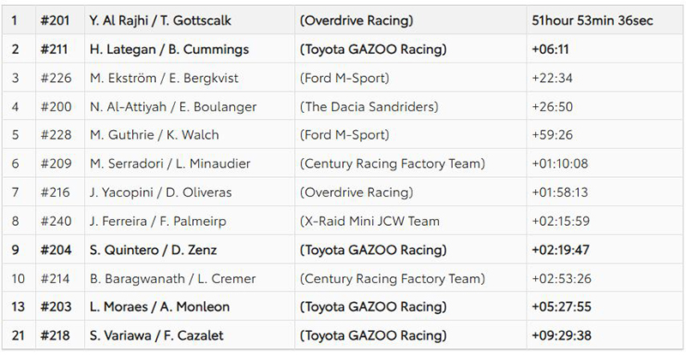
A 2025-ös Dakar utolsó szakaszát pénteken rendezik, a közel 8000 km hosszú verseny a subajtai bivaknál ér véget. A nap egy 70 km-es összekötő úttal kezdődik, majd egy 62 km-es időmérőn térnek vissza a versenyzők a táborba, ahol rögtön az eredményhirdetésre is sor kerül. Négy autóból álló csoportok lesznek rajtoltatva, ami az Üres Negyed dűnéi között látványos finálét ígér.

Fotók: Toyota Media Europe

Kiadta a Smarter Média Kommunikációs Ügynökség (http://news.smartermedia.hu)
Forrás: https://news.smartermedia.hu/motorsport/jazid-al-radzsi-karnyujtasnyira-kerult-elete-elso-dakar-gyozelmetol

